Kedves Versenyző! A versenyben a feladatlapon szereplő eljárásneveket használd! A programjaidat a munka végeztével lemezre kell mentened a versenybizottság által adott kód szerint.
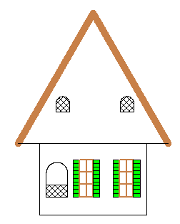
ház 150 120
Segítség: a tollszín és a töltőszín beállításához különféle színeket az [r g b] számhármassal adhatsz meg, ahol a három szám a szín 3, piros-zöld-kék összetevőjét határozza meg.
1. feladat: Ház (15 pont)
A világ különböző tájain, illetve a különböző történelmi korokban más és más típusú házakat építettek maguknak az emberek. Készítsd el a következő házat: ház :szélesség :magasság, ahol a :szélesség és :magasság a földszint szélességét és magasságát adja!
2. feladat: Ívek (14 pont)
Az alábbi három ábrához (ábra1 :n :h :szög, ábra2 :n :h, ábra3 :n :h :szög) szükség van koordináta-tengelyekre, melyeken :n darab :h hosszúságú egység szerepel. A beosztásokat az ábrának megfelelően kötjük össze. A második és a harmadik ábra az elsőből 4 darabot tartalmaz. A második ábránál a két tengely 90 fokos szöget zár be, az első és harmadik ábránál pedig megadható a :szög szög. Készítsd el a három ábrarajzoló eljárást!
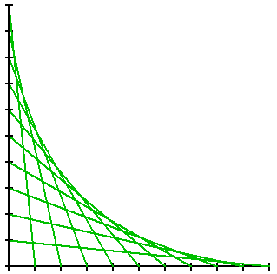 | 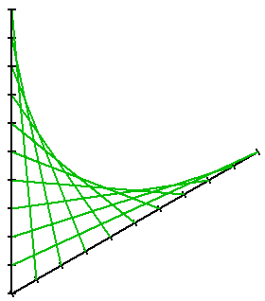
ábra1 10 40 90 | ábra1 10 40 60
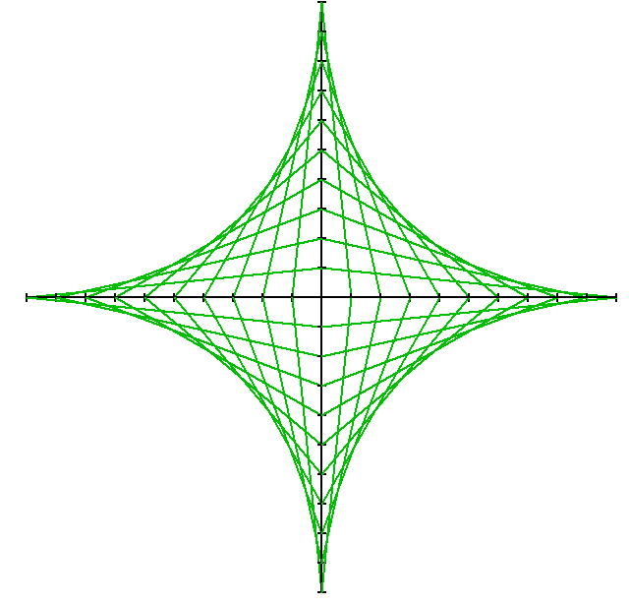 | 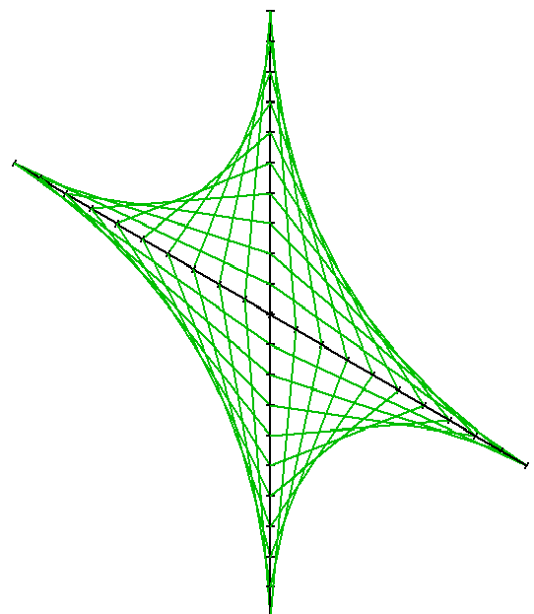
ábra2 10 20 | ábra3 10 20 120
3. feladat: Mozaik (24 pont)
Egy mozaik kétféle elemből épül fel. A négyzetek sárga, a hatszögek kétféle barna árnyalatúak. Készítsd el a négyféle sort rajzoló eljárást (sor1 :m :h, sor2 :m :h, sor3 :m :h, sor4 :m :h)! Sorok alkalmas egymás mellé helyezésével készíts mozaikot (mozaik :n :m :h), ahol :n a sorok száma!
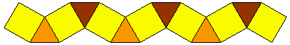 | 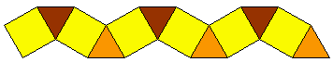
sor1 7 40 | sor2 6 40
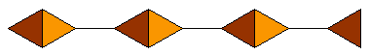 | 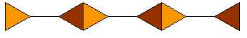
sor3 7 40 | sor4 6 40
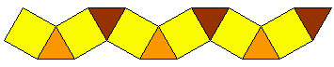 | 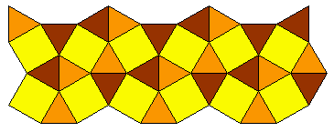
mozaik 1 6 40 | mozaik 2 6 30
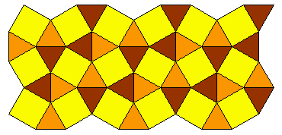 | 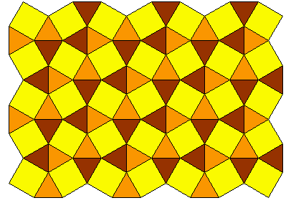
mozaik 3 6 30 | mozaik 5 7 30
4. feladat: Levy-féle C görbe (10 pont)
Ez a rekurzív görbe az ábrának megfelelően növekszik. Készítsd el az :n-edik C-görbét rajzoló eljárást (Cgörbe :n :h), ahol :h az első lépésbeli hossz!
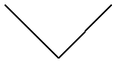 | 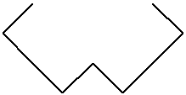 | 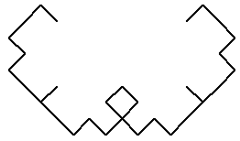
Cgörbe 1 100 | Cgörbe 2 100 | Cgörbe 3 100
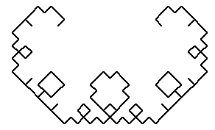 | 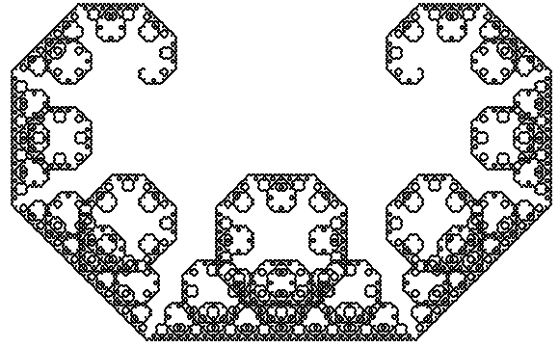
Cgörbe 4 100 | Cgörbe 7 200
5. feladat: Számírás (12 pont)
Készíts Logo eljárást (számír :n), amely egy 1 és 999 közötti egész számot kiír a képernyőre betűkkel!
Példák:
számír 943 ⇒ kilencszáznegyvenhárom
számír 200 ⇒ kettőszáz
számír 20 ⇒ húsz
számír 126 ⇒ százhuszonhat
Elérhető összpontszám: 75 pont +25 pont az 1. fordulóból

